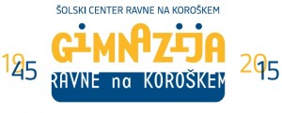

PRVA ZAPOSLITEV NA PODROČJU VZGOJE IN IZOBRAŽEVANJA 2017/2018

POSLIKAVA STOPNIC NA ČEČOVJE
Dijaki in dijakinje prvih letnikov Gimnazije Ravne so se tik pred poletnimi počitnicami, pod vodstvom mentoric Alje Tertinek in Katje Krejan, udeležili likovne delavnice. Ideja o poslikavi stopnic se je sicer pojavila že v prvih pomladnih dneh in po kar nekaj priprave se je junija 2017 končno udejanjila. Kar šestdeset dijakov prvih letnikov je v roke prijelo čopiče in poslikalo vseh dvaindevetdeset stopnic v živo pisanih barvah in živahnih vzorcih.
Ostale spletne povezave:
https://www.mojaobcina.si/ravne-na-koroskem/novice/obvestila/dogodki/stopnice-na-cecovje-v-poletnih-barvah.html

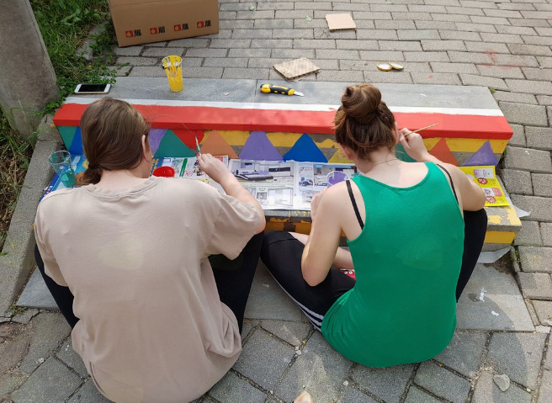
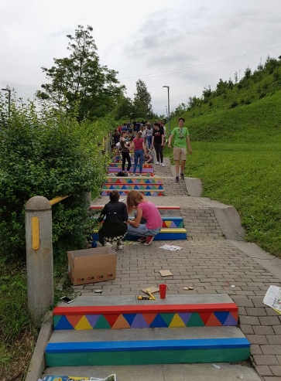
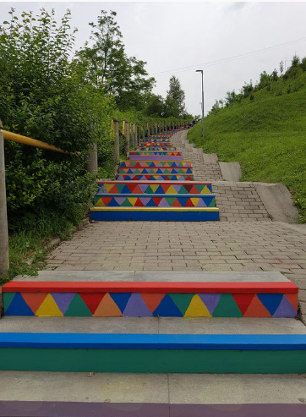

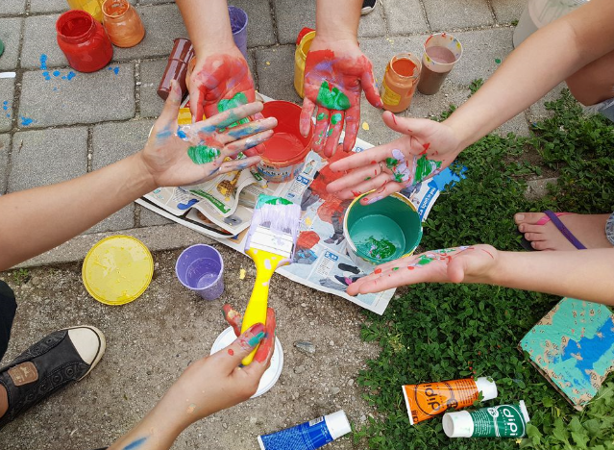

ABSTRAKTNI KIP IZ ODPADNIH MATERIALOV
Dijaki prvih in tretjega športnega oddelka, so v šolskem leti 2016/2017 izdelali abstraktno kiparsko delo in ga postavili na ogled v avlo šole.

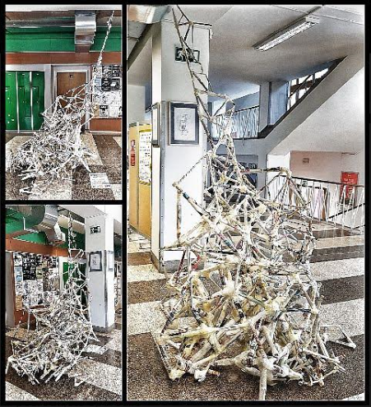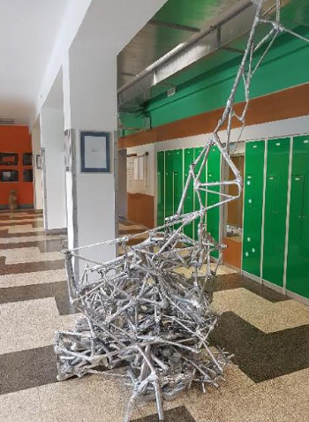

PROJEKT OTROCI IN FORMA VIVA = ŽIVA OBLIKA
(projekt je nastal v sodelovanju z Osnovno šolo Koroški jeklarji)
Skulpturo Stanovanjski modul / R, priznanega sodobnega slovenskega umetnika Tobiasa Putriha (1972), so v zbirko jeklenih skulptur na prostem pridobili na zadnjem kiparskem simpoziju Forme vive na Ravnah na Koroškem (2014). Umeščena je na zelenico med vrtcem, šolo ter stanovanjskimi bloki in se z 220 kosi perforiranih jeklenih pločevin 12 različnih dimenzij razteza po površini 400 m2 in sega tudi do šest metrov visoko. Njen avtor, ki v svojem delu sooča odnos med umetnostjo in arhitekturo, je bil tudi pobudnik za sodelovanje z bližnjo šolo in vrtcem. Učenci osnovne šole so pod mentorstvom Katje Krejan v sodelovanju s Koroškim pokrajinskim muzejem, Muzejem Ravne na Koroškem in Koroško galerijo likovnih umetnosti izvedli projekt poimenovan »Otroci in forma viva = živa oblika.«
Sorodne povezave:
https://fvr.si/dogodki-in-novice-podrobno/otroci-in-forma-viva-ziva-oblika.html

https://www.mojaobcina.si/ravne-na-koroskem/novice/obvestila/dogodki/otroci-in-forma-viva--ziva-oblika.html
http://www.punkl.si/Koledar-dogodkov/ArtMID/1617/ArticleID/18456/Otroci-in-Forma-viva-%C5%BEiva-oblika-

